Mr. Dov Stroh
6 Craven Walk

London N16 6BT

נובמבר 26

לכבוד ידידנו הנדיב רודף צדקה וחסד
הרה"ח ר' דוב שטראה הי"ו ומשפחתו שיחיו

שלום וישע רב.
באתי בזה בשמי ובשם הנהלת ותלמידי ישיבתנו להביע למע"כ ברכת מזל טוב לבבית, לרגל השמחה השרוי במעונכם נישואי בתו תחי' עב''ג נ"י, למזל טוב ובשעה טובה ומוצלחת.

יהי רצון שתזכו לרוות מהם שפע נחת וברכה מתוך בריאות והרחבה, ויזכו לבנות בית נאמן בישראל לתפארת המשפחות המכובדות.

ובהזדמנות זו רציתי להודות לך על תשורתך הנדיבה שקיבלנו מכבודכם בסך £36.00, למותר לציין עד כמה חשובה היה עזרתו ועד כמה היא מעודד ומחזק אותנו, להמשיך ולגדל צעירי הצאן על דרך הסלולה של רבוה"ק.

יעזור השי"ת שזכות החזקת התורה ולומדי' תעמוד לימינך שתצליח בכל מעשי ידך ותזכה לרוות רוב נחת דקדושה מכל יוצ"ח מתוך אושר ועושר והרחבת הדעת.

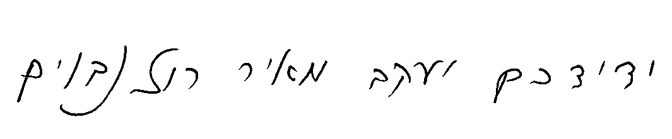
בכבוד רב ובהוקרה

הרב יעקב מאיר רוזנבוים
(ראש הישיבה)
רצו"ב קבלה

